



**华南农业大学**

**产品设计说明书**

**产品名称：“WO~”自动调节智能空调**

**板块类型：设计类板块**

**课题方向：产品设计方向**

**参赛形式：团队合作**

**队伍名称：Wayward ONEs**

**队伍人员：梁文立（队长）、梁文添、刘一夫、陈伟聪、**

**林洁琪（以上均为在读大二本科生）**

**阙颖欣（为在读大三本科生）**

**本作品知识产权权属声明**

**本人声明：本队伍在该比赛提交的作品与设计理念均归属于本团队所有。除说明书内已经注明引用的内容外，对说明书及产品设计研究做出的重要贡献的个人，均已在说明书介绍中以明确方式标明。本说明书中不包含任何未加明确注明的其他个人 或集体已经公开发表的成果。若因此引起任何相关法律纠纷,其法律责任由本人承担。**

**说明书作者签名： **

**年  月  日**

**成员介绍**

队长：梁文立——华南农业大学电子工程学院2018级电子信息类工科七班在读本科生

队员：梁文添——华南农业大学电子工程学院2018级电子信息类工科七班在读本科生

刘一夫——华南农业大学电子工程学院2018级电子信息类工科七班在读本科生

陈伟聪——华南农业大学电子工程学院2018级电子信息类工科七班在读本科生

林洁琪——华南农业大学电子工程学院2018级电子信息类工科七班在读本科生

阙颖欣——华南农业大学人文与法学学院2017级汉语言文学专业二班在读本科生

目录

一、绪论 - 6 -

1.1 作品设计背景 - 6 -

1.2 作品设计意义 - 6 -

二、作品介绍 - 7 -

2.1 红外成像调控系统（主要系统） - 7 -

2.1.1 元件器材 - 8 -

2.1.2 外部结构 - 9 -

2.1.3 工作原理 - 9 -

2.1.4 拓展功能 - 9 -

2.1.5 场景分析 - 10 -

2.2 加湿净化系统（拓展系统） - 12 -

2.2.1 元件器材 - 12 -

2.2.2 外部结构 - 13 -

2.2.3 工作原理 - 13 -

2.2.4 加湿装置三视图 - 14 -

2.3 便携设备软件程序相关内容 - 18 -

三、结论与展望 - 19 -

3.1 结论 - 19 -

3.2 展望 - 19 -

四、参考文献 - 20 -

# 一、绪论

* 1. **作品设计背景**

自进入中国特色社会主义新时代以来，经济水平提高，人民的生活得到了巨大的改善。目前全国大部分地区的住宅建筑、办公建筑等均安装了空调系统，能够供暖制冷的空调渐渐成为我们生活不可或缺的一部分。然而，在日益增长的需求下，我们使用空调为自己提供一个舒适环境的同时不能避免出现能源消耗和资源浪费的问题。除此以外，随着科学技术的发展，空调的基础功能虽能够满足人们的日常需求，但仍存在不足之处，如存在直吹人体的现象，无法智能调节送风方向，不能智能调控室内温度和湿度等等。发展是永无止境的，空调应以更加节能，更加智能化，更加人性化的特点出现在人们的生活中。空调作为一种使用范围和频率非常高的电器，对其节能及智能系统的开发与应用将是科学发展观的重大体现，也是未来科技研究的一大重点。

* 1. **作品设计意义**

随着空调系统的广泛应用及针对空调能耗总量逐渐增大的问题，空调系统的优化已开始引起各大空调厂商的广泛重视。空调的人体红外感应的智能感应结合节能管理理念和技术的研究，可以实现更有效的应用性节能。[1]目前市面上的空调机涉及的最基本控制技术和功能相当成熟，但是在人体红外感应的设计上还略显不足，如：很多公共场所、办公室的温度的设置仍采取手动控制，当人流较少是不能智能调节温度；空调风向不是随着人多的相对位置变化等，造成大量能源消耗。[2]对此，本文提出基于红外感应的智能温控空调系统，在目前的空调机上应用该系统可以克服上述的缺点，设计出更人性化，高效节能的产品。

# 二、作品介绍

智能温控系统主要针对目前市面上的空调机型，即常见的挂壁式空调、立柜式空调、中央空调等的基础上该创意可应用于各种场景下的空调系统，具体实现方式将根据场所的大小分类讨论。

**2.1 红外成像调控系统（主要系统）**

本制作将在现有各种类型空调添加摄像头、高精度红外热像仪和数据处理装置，旨在智能化调控空调送风方向和出风量，进而节省能源和实现空调智能调节，同时为用户带来更加舒适的体验。

空调开关系统设计：

目前，已有相关研究采用人体热释电红外传感器设计出节能空调控制器。[3]人体热释电红外传感器能通过接收的红外线判断出探测区域是否有人出现。利用该传感器对人体移动速度、方向、人数的多少的灵敏性，收集探测区域的人群信息并传回空调开关系统进行分析，判断是否人员是否离开房间进而调控空调的开关。

空调工作温度设计：

通过设定温度上下限来控制空调的温度设置，夏季温控区是空调制冷时的工作范围，当环境温度高于系统预设值时空调开启并自动调到人体最适宜温度；冬季温控区是空调供暖时的工作范围，当环境温度低于系统预设值时空调开启并自动调到人体最适宜温度。温控区的上下限可由用户自行设定。[3]

根据人体温度调控空调温度与风速：

人体热释电红外传感器和高精度红外热像仪互相配合，实时检测室内人员的体温情况进行温度控制。通过高精度红外热像仪和人体热释电红外传感器检测室内人数和人体温度状况，综合两方面“需求”来确定空调的开关和温度设定，使空调系统运行在最佳状态。

另外可以配合风速传感器，检测室内风速和空气对流情况，将结果返回给系统分析判断，调控空调的风速和风向。

若检测到室内无人，系统将延时15min自动关机或着是省电模式，这样可以节省电量以及避免空调长时间工作。

**2.1.1 元件器材**

1、摄像头：用于实时拍摄用于识别人脸，便于算法调节风口不直吹向人体。

2、高精度红外热像仪：用于实时检测生成房间的热图像。

3、数据处理系统（具有连接互联网，以及大场所中多台空调之间的互联，接收数据，分析图像，处理数据，软件操作功能等功能系统）

4、人体热释电红外传感器：判断检测区域内是否有人出现。

5·风速传感器：监控室内风速情况。

**2.1.2 外部结构**

在现场外加装集成高精度红外热像仪的摄像头；若场所内已有摄像头，则可以将该摄像头与空调数据处理系统互联，并外加高精度红外热像仪。而数据处理系统将整合到空调的运行系统里。

**2.1.3 工作原理**

高精度红外热像仪实时检测房间内的热图像，数据处理系统分析图像，处理数据，发出指令，调节空调的风向和风速，吹向温度偏高地区的上方。（可以事先在算法里设置好各温度阈值，如分析图像得到某处室温为39摄氏度，超过算法设置好的高温阈值，则调节风向和风速向该处吹去。例如当热像仪检测到人体体表温度高于37.5摄氏度时，调节空调送风风向远离该人。）而在温度偏低的地方，该向出风口可以停止送风，将制冷风吹向温度偏高的上方。在连网情况下，传感器可将数据和热图像传送到手机APP上。集成摄像头由用户设置是否启用。启用时，在连网情况下，摄像头每隔一段时间便扫描一次房间，将数据传送到数据处理系统，该系统用python调用tensorflow python库函数识别人脸，智能调节风不直吹向人。

**2.1.4 拓展功能**

在摄像头检测到人脸及人体长时间不大幅移动的情况下，如晚上睡觉时利用红外热像仪对人体散发的热量进行检测，机器能够检测到人体已经进入睡眠状态，在不直吹人体的前提下，根据用户自己所设定的最适睡眠温度，空调自身可自动调节温度及出风口，避免因温度太高或温度太低而影响到睡眠质量。

**2.1.5 场景分析**

空调应用场合广泛，但本团队认为从本质上可以分为两种场景：

1.面积较小的只需安装一台空调的房间。

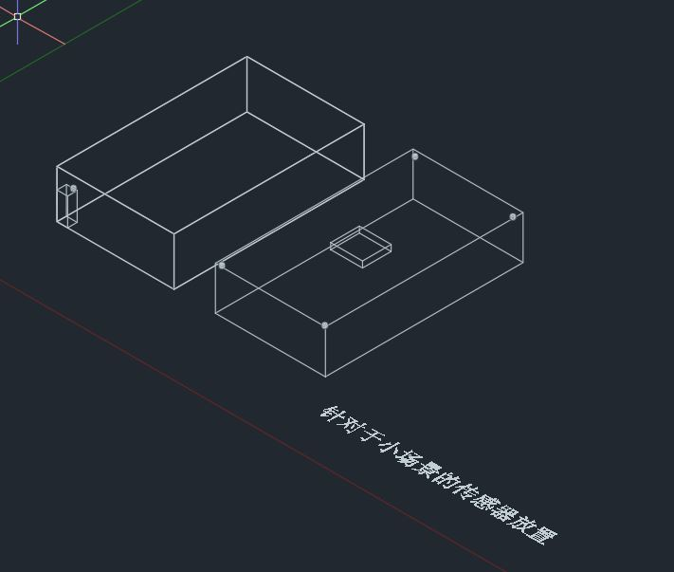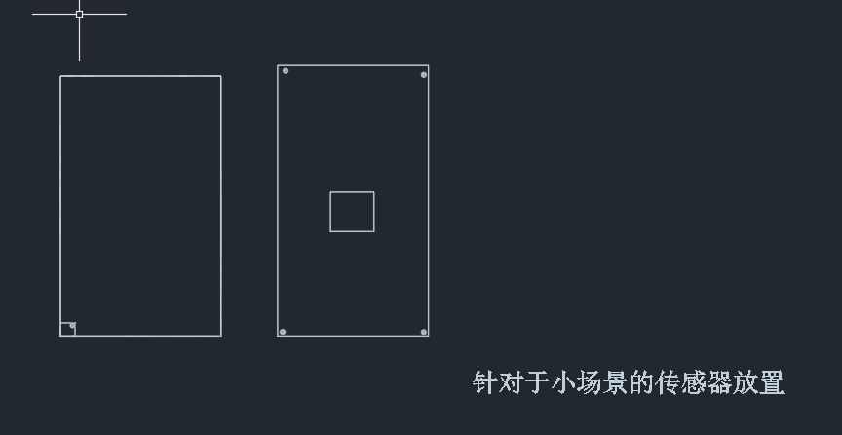

2.大教室、报告厅、礼堂、商场等需要安装多台空调的大场所。

两种场景的区别在于空调的台数，安装一台空调时，只需让其独立调控整个房间；而安装多台空调时可令它们互联成空调系统调控整个房间。

用户通常根据房间大小挑选空调。现有的空调主要有挂壁式空调、立柜式空调和吊顶式空调，因挂壁式空调一般单独用于小房间，故不需要实现空调之间的互联功能，为节省成本、降低价格，可以省去这一部分的芯片等器件。立柜式空调和吊顶式空调大多数时候既用于小房间也用于大场所，故可将这些类型的空调设计成既可单独调控，又可互联调控的形式。具体实现通过数据处理系统实现。

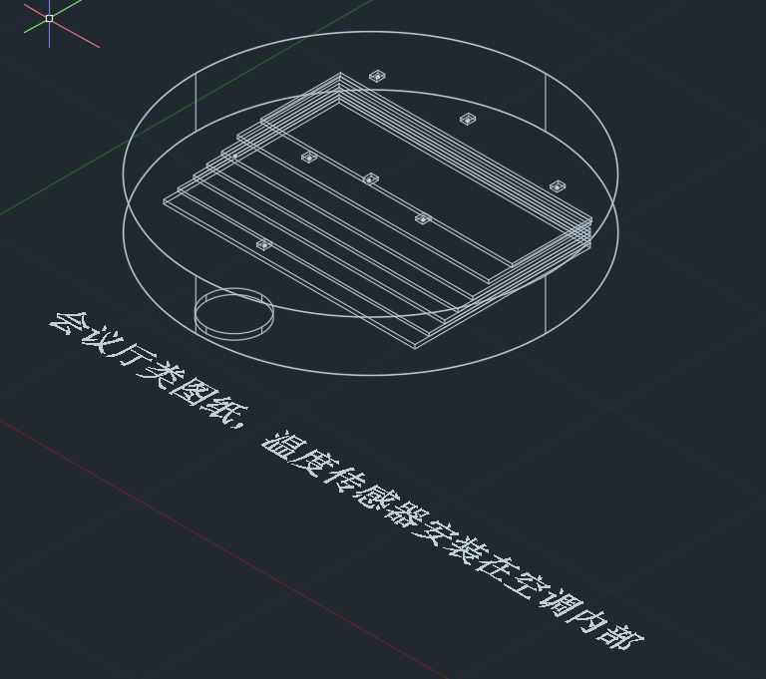

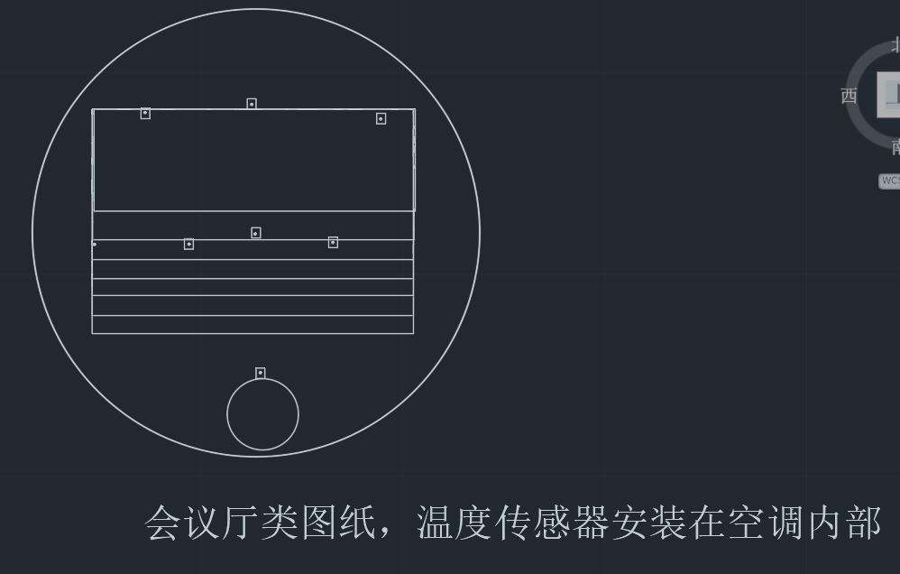

**（备注：高精度热像仪和摄像头的位置可根据场所的具体情况安装）**

**2.2 加湿净化系统（拓展系统）**

本制作将在现有各种类型空调添加温湿度传感器、加湿空气净化器、数据处理系统和水循环系统，旨在检测空气湿度、改善空气质量和提升水资源利用率，为用户营造更舒适的环境。

**2.2.1 元件器材**

1、温湿度传感器：检测环境湿度值和温度值，通过互联网实现数据交换（如小米温度计）

2、小型加湿空气净化器（附储水器）：实现加湿及净化功能，可换上可装卸式的储水器，里面可加一个压力感应器，当储水器的水快用尽时，可以亮不同颜色的灯来提示用户加水。该加湿器的方式为超声波加湿。（超声波加湿器主要是采用高频的震荡，再通过雾化片的高频震动使得加湿器中的水被抛离水面产生飘逸的水雾，达到空气加湿的目的。一般加湿器都带有软化水湿度显示的辅助功能，对于加湿器中的软水器规定经过软水器的水，水的硬度不能超过100mg/L，水的湿度被规定在30%—70%的范围之内。）

3、数据处理系统（具有连接互联网，以及大场所中多台空调之间的互联，接收数据，处理数据，软件操作功能）

4、水循环系统：将空调与外接储水装置相连，从而将里面的液化水储存起来，在需要加湿的情况下可以利用空调的液化水。

**2.2.2 外部结构**

空调在外部可选添加该加湿装置，该装置外部结构如附件所示。该装置需与空调相接，由空调处分流电源供给加湿装置工作，并接上一条水管与加湿装置的储水器相连。

**2.2.3 工作原理**

1、加湿功能

在开启空调的时候，加湿装置一并通电，湿度传感器此时可以测量出当时环境的湿度值和温度值，并在液晶屏上显示出数据及该温度下最佳湿度值（人体体感湿度舒适默认值）。使用者可以进行判断之后通过遥控器控制是否打开加湿功能。传感器能够测量当时环境的温度值，若环境温度有所改变，液晶屏上的最佳湿度值也会有所改变。该加湿装置也具有自动调节功能，一旦开始此功能，系统将会根据环境湿度值和温度值，打开加湿功能，并以最佳湿度值为基础进行加湿。【注：当空气湿度适宜时，只有温湿度传感器和液晶屏通电，不必整个加湿装置通电，在实现功能的同时，节约能源。】

2、空气净化功能

是在净化室内空气时，通过自身的风机使室内的空气不断经过空气净化器，污浊的空气在经过净化模块时，通过活性炭网、过滤网、高压静电、光催化以及净离子群净化技术，逐渐将空气中的颗粒物和有毒气体去除，最后干净的空气由出风口送出。（类似于汽车里面的空气循环系统）

3、水循环系统

在空调的蒸发器处接一个口子，利用水管将液化水传输到加湿装置的储水器处，当液化水超过储水器的容量时，则关闭传输阀门，让多余的液化水流走。

**2.2.4 加湿装置三视图**

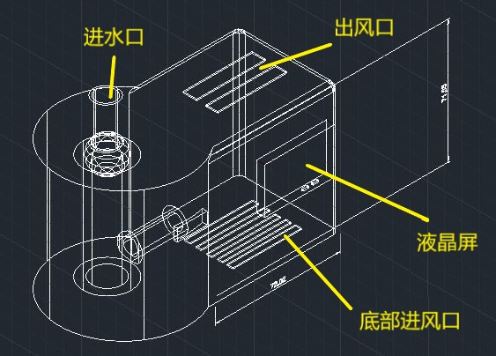总视图

正视图

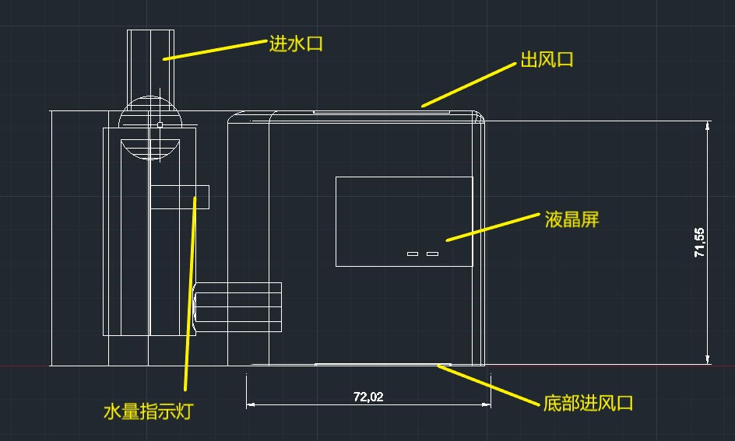

俯视图 侧视图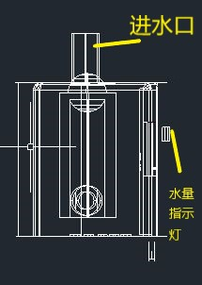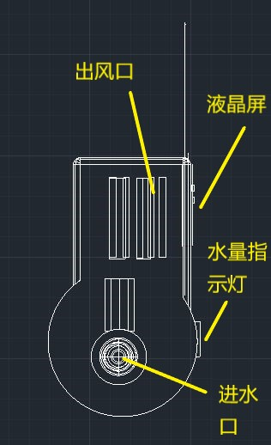

实物总视图

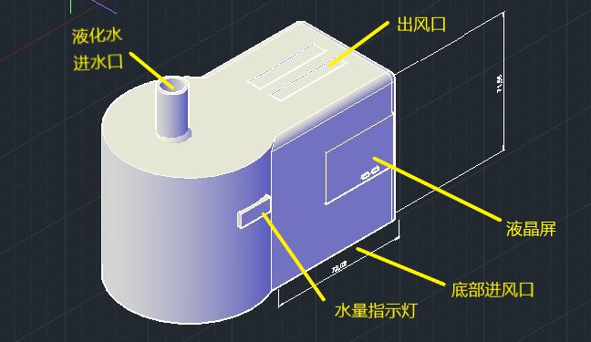

实物正视图

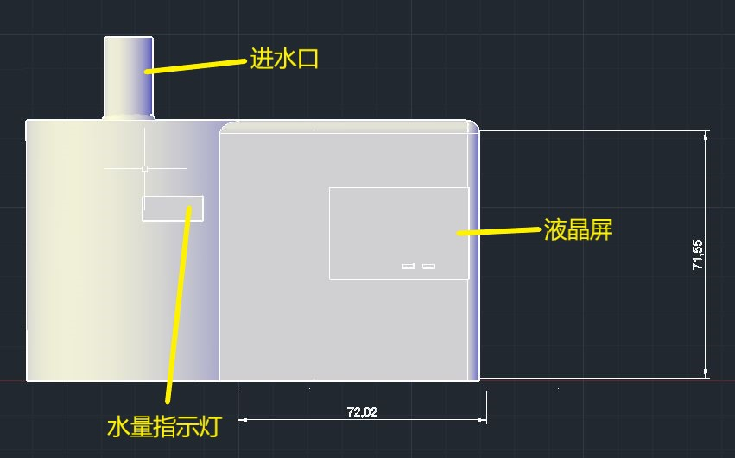

实物俯视图

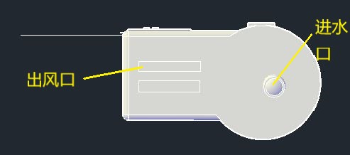实物侧视图

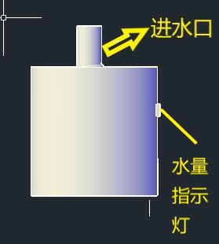

**2.3 便携设备软件程序相关内容**

①该空调自身具有一个互联网控制系统（取代红外线遥控——只有少数品牌手机如华为和小米在大部分机型上面保留红外线功能），可连接至与互联网和某个制定的软件应用，手机通过互联网能够进行控制空调，从而提高该种空调的实用性和可操控性 。

②除控制空调的功能以外，上述两个系统可将机器传感器监测出来的数据通过互联网反馈到用户的便携设备中，用户只要打开相应的APP就能够对环境情况一目了然（摄像头拍摄内容不会传送给APP用户，只传送热成像图像）。同时，本制作将加入能耗计算的功能，通过环境的当前数据计算出相应消耗标准值，用户可以通过反馈的数据判断空调是否出现工作异常的问题，从而方便用户对空调设备进行维修维护。

③该APP提供在线咨询功能，由人工客服或AI智能客服为客户答疑。如果用户在使用空调过程中出现问题，可以通过该APP与在线客服及技术人员进行沟通交流，用户也可以通过互联网将空调设备具体信息发送给技术人员，技术人员接收到反馈信息后可进行线上分析，如有需要，可与用户约定时间上门维修，为用户提供及时、精准的维护工作。

④如果用户空调设备出现短路或功耗异常等严重问题，该APP将会给用户发出警报，提醒用户停止使用并马上联系维修人员进行上门维护。

# 三、结论与展望

**3.1 结论**

本制作从生活实际出发，为解决人们的痛点，大胆构想，依据大众的需求出发，结合现有的物联网及传感器监测等技术，用理论和技术支撑创意，可行性高。构思较为全面，考虑到了现有空调存在的不足之处，设计智能调控系统及加湿系统，以达到给用户提供一个更加舒适的环境的目的。希望本创意能为空调行业发展贡献力量，制造出更节能，更智能化，更人性化的空调。

**3.2 展望**

由于作者时间及水平有限，本产品设计仅有一个设计理念存在，仍有较多待考察待研究的地方，有待参考其他学者理论和下一步研究：

1. 缺乏相关理论知识研究，模型建造，数据分析等理论支撑；
2. 没有在具体情景中进行实验，缺乏实际数据分析；
3. 未对热源（人体）存在的情况进行研究。

# 四、参考文献

[1]黄仲林. 基于人体红外感应的空调节能控制系统研究[D].华南理工大学,2015.

[2]谢广文,林用满.红外人体感应智能空调控制系统的研究[J].民营科技,2013(10):73.

[3]任素龙,彭钢,袁晓磊,杨春来,殷喆.节能空调控制器的设计与应用[J].河北电力技术,2014,33(02):19-21+36.